Hamburg: Investmentmarkt 1.-3. Quartal 2021
Transaktionsgeschehen nimmt wieder Fahrt auf

Hamburg, 1. Oktober 2021 – Der Hamburger Investmentmarkt für gewerbliche Immobilien verbuchte nur für das 3. Quartal ein fast gleiches Transaktionsvolumen (TAV) wie in den ersten beiden Quartalen 2021 zusammen. Das Marktgeschehen hat sich demzufolge im 3. Quartal stark wiederbelebt, dennoch blieb das TAV mit rund 2,1 Mrd. € um 42 % unter dem starken Vorjahreswert (rund 3,64 Mrd. €). „Nach Ende des zweiten Lockdowns schließt das dritte Quartal mit einer rasanten Aufholjagd des Hamburger Investmentmarkts“, stellt Sandra Ludwig, Geschäftsführerin von Grossmann & Berger, Mitglied von German Property Partners (GPP), fest. „Insgesamt besteht aber weiterhin ein großer Produktmangel, insbesondere bei Core-Objekten. Aufgrund der positiven Entwicklung des wieder erstarkten Büromarktes weichen Investoren nun auch wieder auf andere Risikoklassen aus“, so Ludwig weiter. Für das Jahresende erwartet Grossmann & Berger ein weiter aufblühendes Marktgeschehen, das für ein solides Transaktionsergebnis sorgen dürfte.

Markt im Detail:
- In den ersten drei Quartalen 2021 wurden vier Transaktionen über 100 Mio. € mit einem Volumenteil von 32 % getätigt. Darunter fällt die Veräußerung des „Multimedia Centre Rotherbaum“ von der Vermögensverwaltung Jahr an Values Real Estate für rund 170 Mio. € als größtem neuen Abschluss zwischen Juli und September.
- Mit einem Anteil von 62 % behaupteten sich Büro-Immobilien zum Ende des 3. Quartals 2021 als begehrteste Assetklasse, an die die Investoren trotz Veränderungen in der Arbeitswelt glauben. Der Anteil von Logistik-Immobilien schrumpfte auf 12 % (Q3/2020: 20 %), der Anteil von Mischnutzungs-Objekten blieb mit 11 % stabil.
- Der Teilmarkt Hamburg Ost (17 Transaktionen) setzte sich mit einem Anteil von rund 27 % am TAV vor den Teilmärkten City (15 %) und St. Georg (15 %) an die Spitze.
- Der Anteil an Portfoliotransaktionen sank um rund 50 % gegenüber dem Vorjahreszeitraum auf 19 %.
- Fondsmanager (29 %), Projektentwickler (23 %) und Offene Immobilienpublikumsfonds (19 %) bildeten die größten Käufergruppen. Die stärkste Verkäufergruppe stellten ebenfalls Fondsmanager (21 %), dicht gefolgt von Corporates/Eigennutzern und Projektentwicklern mit jeweils 20 %.
- Der Anteil ausländischer Käufer lag mit 17 % weiterhin deutlich unter Vorjahresniveau (41 %). Der Anteil der internationalen Verkäufer zeigte sich mit 19 % stabil.
- Die hohe Nachfrage drückt weiter auf die Spitzenrenditen für Büro- und Logistik-Immobilien: Im Vergleich zum Vorjahr sank die Büro-Rendite um 7 % auf 2,60 %, die Rendite für Industrie- und Logistik-Immobilien sank um 17 % auf 3,50 %. Die Spitzenrendite für Geschäftshäuser blieb stabil bei 2,70 %.

Investmentmarkt | Hamburg | 2021 | Q1-3
Transaktionsvolumen [Mio. €] | 2.100
ggü. Vorjahr [%] | -42
Anteil CBD [%] | 15
Anteil internationaler Investoren [%] | 17
Netto-Spitzenrendite Büro [%] | 2,60
ggü. Vorjahr [%-Pkt.] | -0,20
Netto-Spitzenrendite Geschäftshäuser [%] | 2,70
ggü. Vorjahr [%-Pkt.] | ±0,00
Netto-Spitzenrendite Logistik [%] | 3,50
ggü. Vorjahr [%-Pkt.] | -0,70
Stärkste Assetklasse | Büro
Stärkste Assetklasse [%] | 62
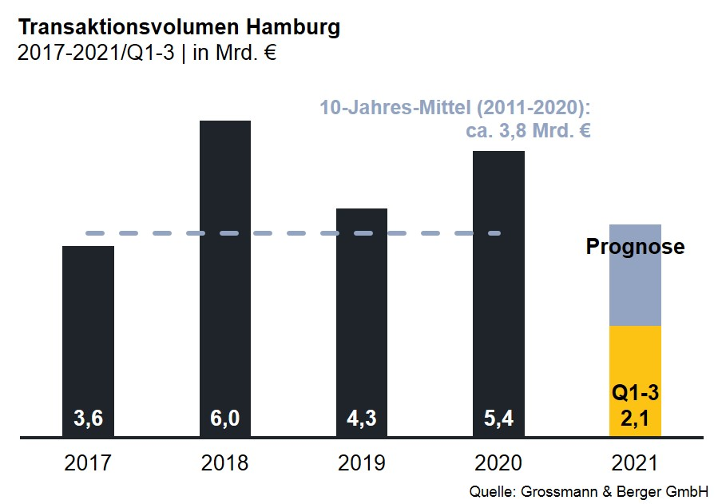

Ausgewählte bekannte Top-Transaktionen | Investmentmarkt Hamburg | 1.-3. Quartal 2021
Projekt / Objekt  Straße Nr. | Teilmarkt | Asset-klasse | Käufer | Verkäufer | Kaufpreis*  [ca. Mio. €]
„Spectrum“,  Amandus-Stubbe-Straße 10 | Hamburg Ost | Lager/  Logistik | DWS Group | Fiege Deutschland | 189
„Multimedia Centre Rotherbaum“, Rothenbaumchaussee 76-80 | Alster West | Büro | Values Real Estate | Vermögensverwaltung Jahr | 170
„Hamburg Süd-Haus”,  Willy-Brandt-Straße 59-63 | City | Büro | Union Investment | Dr. August Oetker Nahrungsmittel | >150
Norderstraße 101 | St. Georg | Büro | B & L Gruppe | Commerz Real | 150
* Die aufgeführten Kaufpreise basieren auf öffentlich verfügbaren Angaben; wo solche fehlen, sind die Kaufpreise geschätzt; Deals aus dem jeweiligem Berichtsquartal sind grau hinterlegt.

Der ausführliche Investment-Marktbericht Hamburg steht in Kürze auf unserer Website zum Download bereit.

Über Grossmann & Berger
Die Grossmann & Berger GmbH gehört zu den führenden Immobiliendienstleistern für den Verkauf und die Vermietung von Gewerbe- und Wohn-Immobilien. Neben dem Hauptsitz in Hamburg unterhält das Unternehmen 20 Standorte. Hierüber ist Grossmann & Berger flächendeckend im norddeutschen Markt präsent. Über die seit Mai 2021 zum Unternehmen gehörenden Gesellschaften E & G Real Estate und E & G Private Immobilien ist Grossmann & Berger auch in den südlichen Metropolregionen Stuttgart und München vertreten. Rund 250 Mitarbeiter decken mit ihrer umfassenden Immobilienkompetenz das gesamte Branchen-Dienstleistungsspektrum ab. Bei ihrer Tätigkeit können sie auf mehr als 85 Jahre Unternehmenstradition zurückgreifen. Grossmann & Berger ist ein Beteiligungsunternehmen der HASPA-Gruppe und Gründungsmitglied des deutschlandweiten Gewerbeimmobiliennetzwerks German Property Partners (GPP).

Die Datenschutzrichtlinie von Grossmann & Berger finden Sie auf unserer Website. Hier finden Sie auch unsere Pressemappe sowie die dazugehörigen Nutzungsbedingungen. Wenn Sie zukünftig keine Informationen unserer Pressestelle mehr erhalten möchten, senden Sie bitte eine E-Mail an presse@grossmann-berger.de mit dem Betreff „Abmeldung aus Presseverteiler".

